 | ИСПОЛНИТЕЛЬНЫЙ КОМИТЕТ МАМАДЫШСКОГО  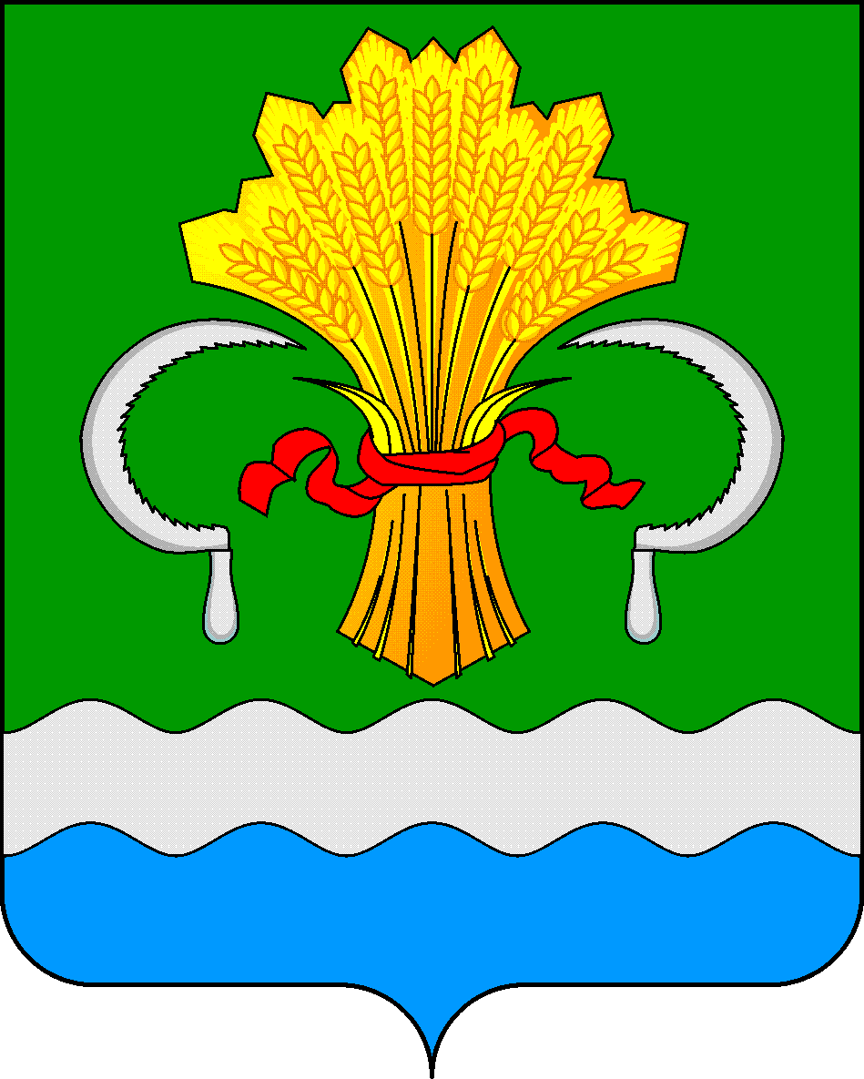  МУНИЦИПАЛЬНОГО РАЙОНА  РЕСПУБЛИКИ ТАТАРСТАН  ул.М.Джалиля, д.23/33, г. Мамадыш,  Республика Татарстан, 422190 |  | ТАТАРСТАН РЕСПУБЛИКАСЫНЫҢ  МАМАДЫШ МУНИЦИПАЛЬ  РАЙОНЫНЫҢ БАШКАРМА КОМИТЕТЫ  М.Җәлил ур, 23/33 й., Мамадыш ш.,  Татарстан Республикасы, 422190
 | Тел.: (85563) 3-15-00, 3-31-00, факс 3-22-21, e-mail: mamadysh.ikrayona@tatar.ru, www.mamadysh.tatarstan.ru
 | Постановление  № 400 |  | Карар  от «05 » 10 2023 г.

О внесении изменений в постановление Исполнительного комитета Мамадышского муниципального района Республики Татарстан от 20 августа 2021 года № 273

В целях реализации Федерального закона от 27 июля 2010 года N 210-ФЗ "Об организации предоставления государственных и муниципальных услуг", руководствуясь Постановлением правительства Российской Федерации №1415 от 15 августа 2022 года, в соответствии с постановлением руководителя Исполнительного комитета от 20.06.2012г. N 1090 "О Порядке разработки и утверждения административных регламентов предоставления муниципальных услуг", Исполнительный комитет Мамадышского муниципального района Республики Татарстан
п о с т а н о в л я е т:
1. Внести в Постановление Исполнительного комитета Мамадышского муниципального района Республики Татарстан от 20 августа 2021 года №273 «Об утверждении административных регламентов предоставления муниципальных услуг Мамадышского муниципального района Республики Татарстан в новой редакции» (далее – Постановление) следующие изменения:
1.1 подпункт 6.2 пункта 2.8.2.1 Приложения №1 дополнить подпунктом «О» следующего содержания:
"о) в границах первой зоны округа санитарной (горно-санитарной) охраны природного лечебного ресурса.";
1.2. в преамбуле Постановления слова «постановлением Кабинета Министров Республики Татарстан от 02.11.2010 N 880 "Об утверждении Порядка разработки и утверждения административных регламентов предоставления государственных услуг исполнительными органами государственной власти Республики Татарстан и о внесении изменений в отдельные постановления Кабинета Министров Республики Татарстан" исключить;
1.3. в пункте 23 приложения 8 слова "эти объекты недвижимости предоставлены" заменить словами "здания, сооружения, находящиеся в государственной или муниципальной собственности, предоставлены в аренду,".
2. Установить, что действие пункта 1.1 Постановления вступает в силу с 1 сентября 2024 года.
3. Опубликовать настоящее постановление на Официальном портале правовой информации Республики Татарстан по веб адресу http://mamadysh.tatarstan.ru// и обнародовать путем размещения на официальном сайте Мамадышского муниципального района.
4. Контроль за исполнением настоящего постановления возложить на заместителя руководителя Исполнительного комитета Мамадышского муниципального района Никифорова Р.М.

Руководитель О.Н.Павлов

